**EnjoyTrip**

|  |  |
| --- | --- |
| 4조 | |
| 팀원 | 김한얼, 조서영 |

**목차**

|  |  |
| --- | --- |
| 1. 요구사항 정의서 | 3-5 |
| 1. 테이블 구조도 | 6 |
| 1. 클래스 다이어그램 | 7-8 |
| 1. 화면 설계서 | 9-11 |

1. **요구사항 정의서**

**\*메인기능**

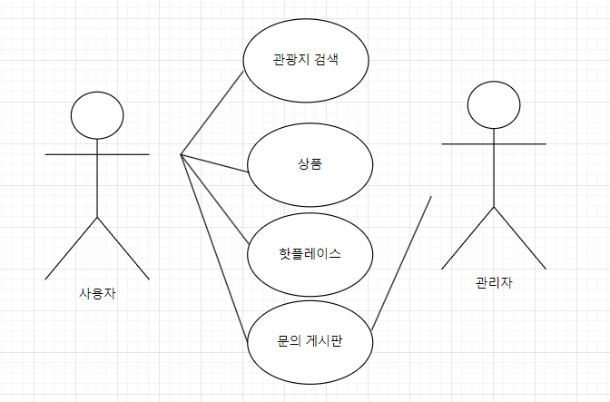

1. 관광지 검색
   1. 사용자는 관광지를 검색할 수 있다.
   2. 사용자는 관광지를 찜할 수 있고, 찜한 관광지에는 간단한 메모를 남길 수 있다.
   3. 사용자는 메모를 통해 다른 사용자와 일정을 공유할 수 있다.
   4. 사용자는 AI를 통한 여행지 추천을 제공받을 수 있다.
2. 핫플레이스 공유
   1. 사용자는 핫플레이스를 등록할 수 있다.
   2. 사용자는 등록된 핫플레이스에서 댓글을 통해 다른 사용자와 소통할 수 있다.

**\*상품관리**

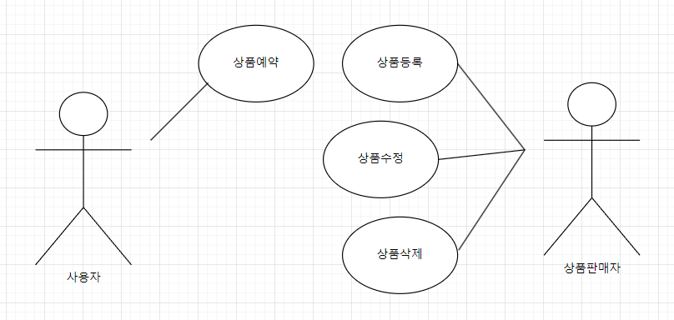

1. 호스트: 상품 판매자
   1. 호스트는 상품을 등록, 수정, 삭제할 수 있다.
2. 일반 사용자: 상품 예약자
   1. 사용자는 호스트가 등록한 상품을 예약할 수 있다.
   2. 사용자는 예약한 상품에 메모를 남겨 일정 관리를 할 수 있다.

**\*회원관리**

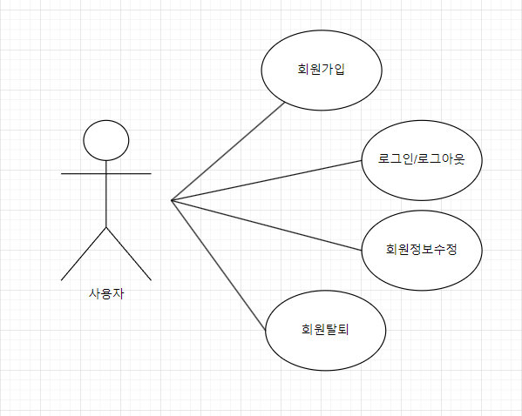

1. 사용자 권한
   1. 사용자는 회원가입시에 일반 사용자 권한과 호스트 사용자 권한을 선택할 수 있다.
   2. 사용자 권한에 따라 “상품등록(판매)” 기능이 제한된다. 즉, 호스트 사용자만 상품등록(판매)가 가능하다.
2. 접근 제어
   1. 사용자의 로그인 여부에 따라 접근할 수 있는 페이지가 제한된다.
3. **테이블 구조도**

**\*ERD**

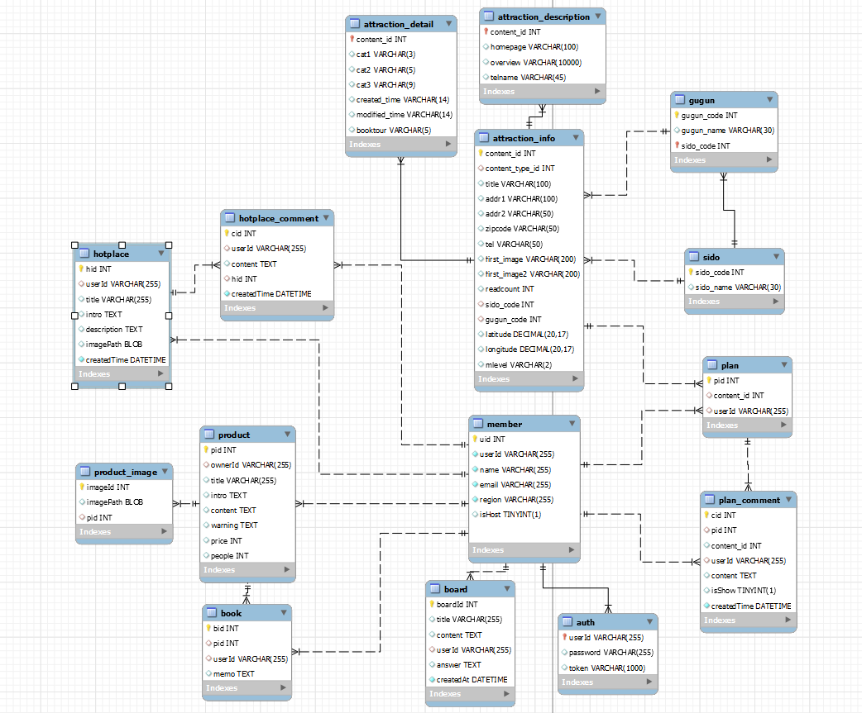

1. **클래스 다이어그램**

**\*전체 클래스 다이어그램**

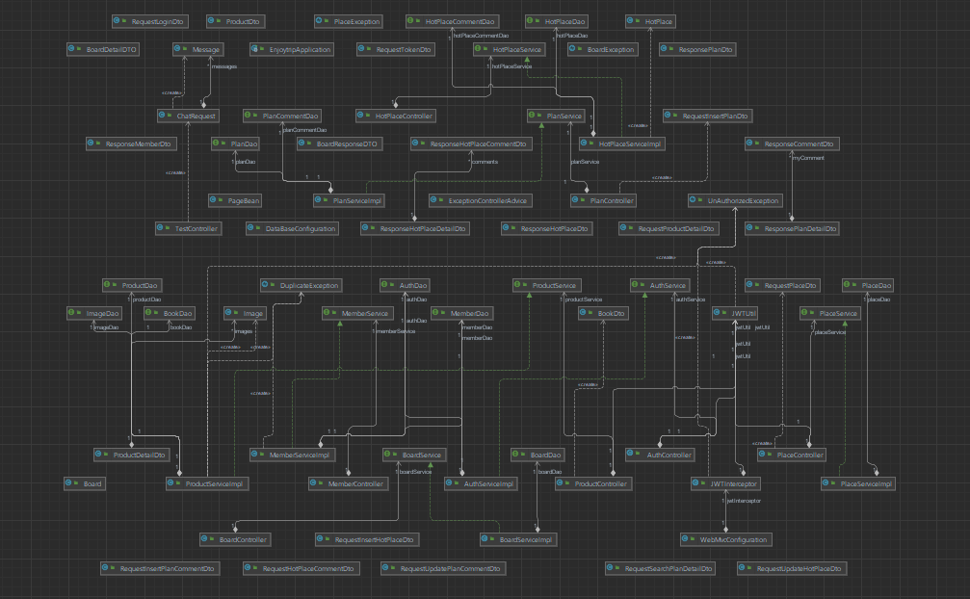

**\*도메인별 클래스 다이어그램**

**1) plan**

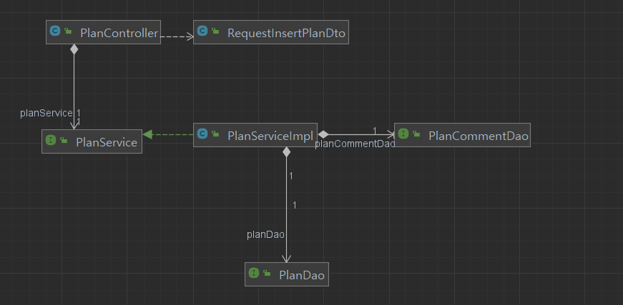

**2) hotplace**

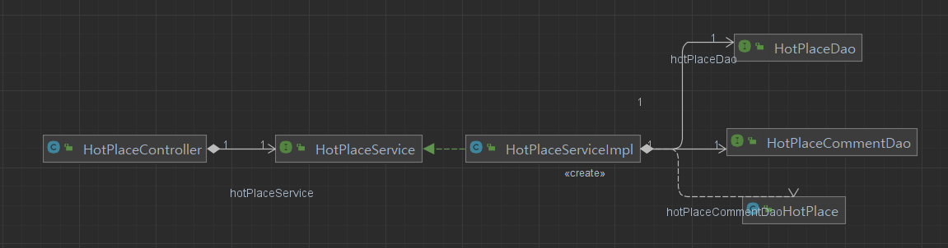

**3)chat**

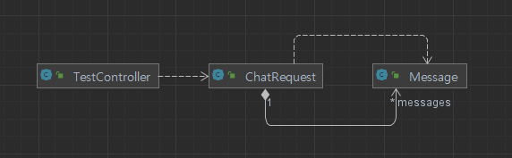

**4) board**

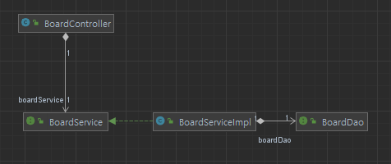

1. **화면 설계서**

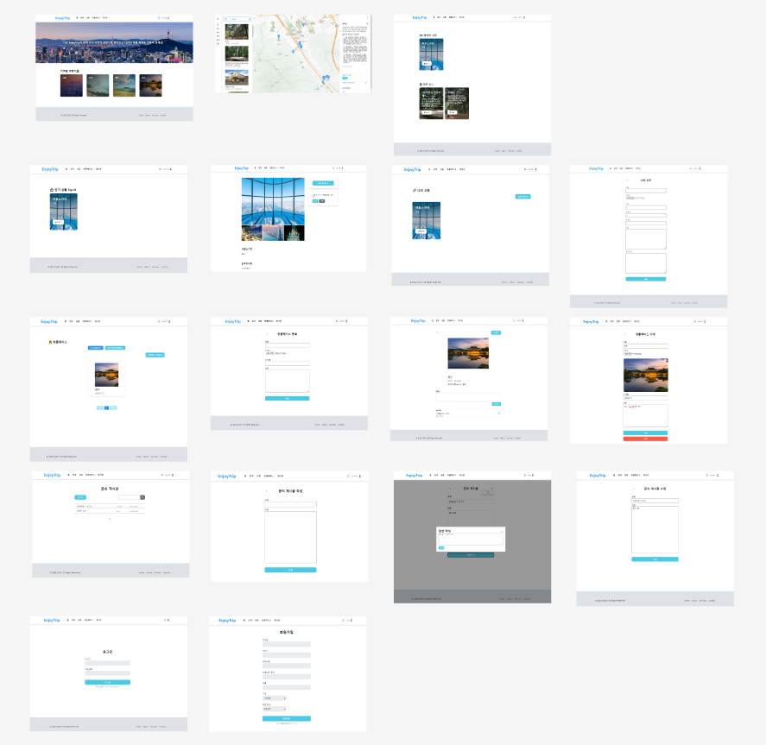

**\*검색화면**

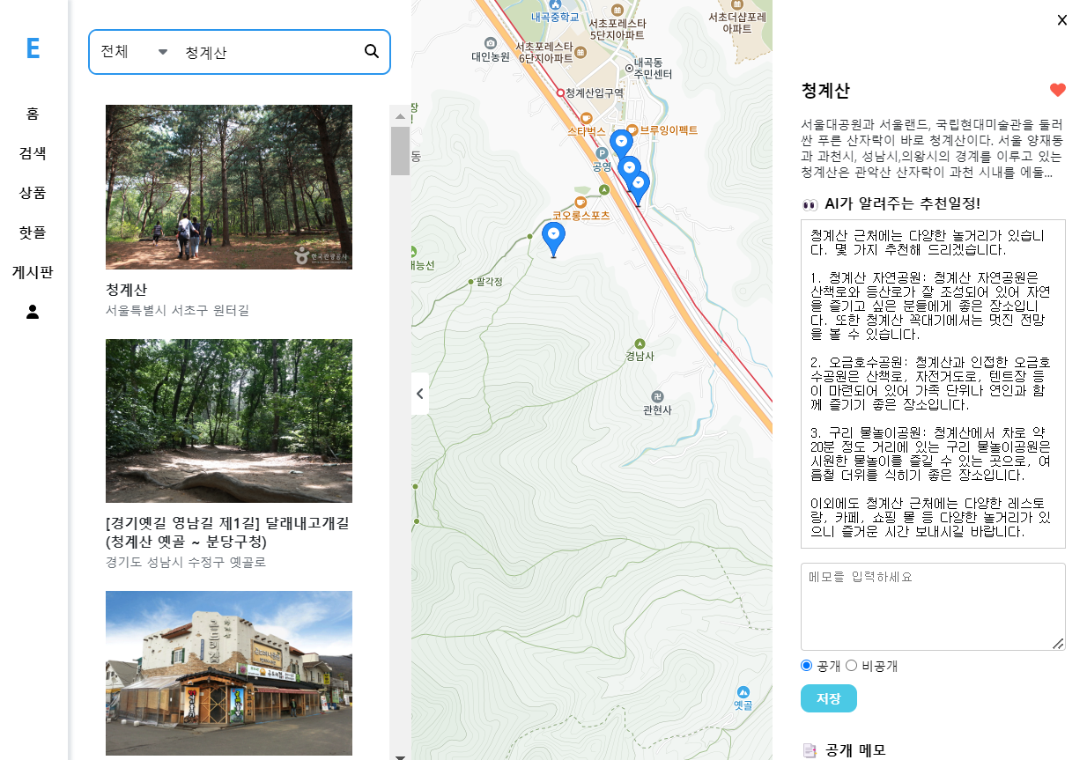

관광지 검색

AI 여행지 추천

관광지 찜/댓글 기능

**\*상품상세**

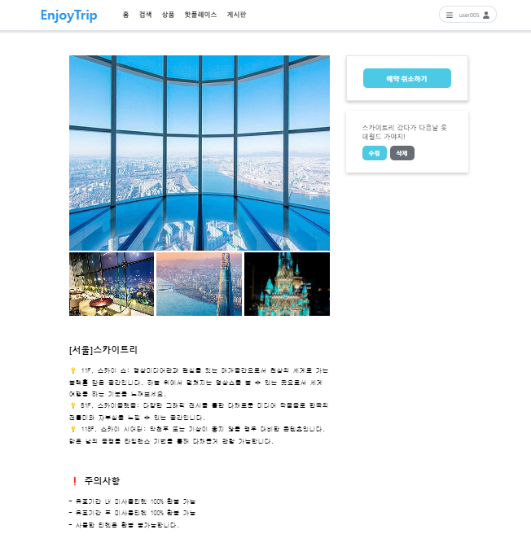

상품 예약 및 메모 기능

**\*핫플레이스 공유 기능**

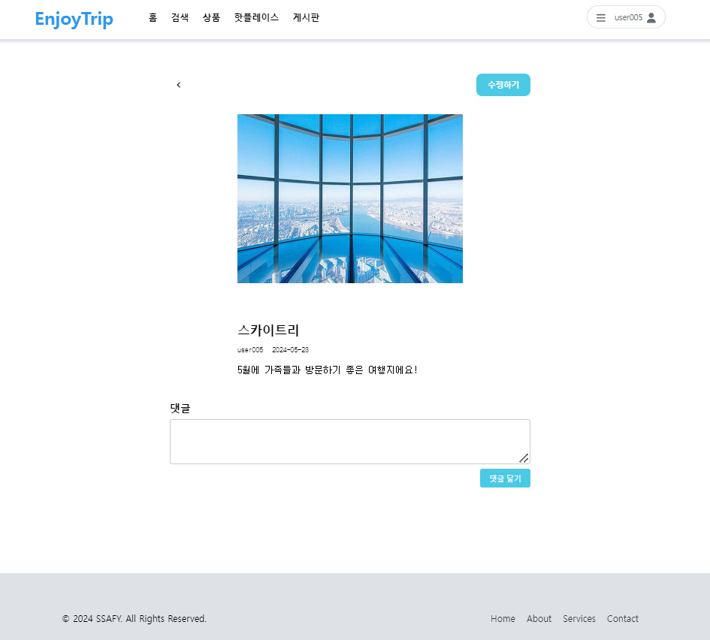

핫플레이스 공유 기능

댓글 기능